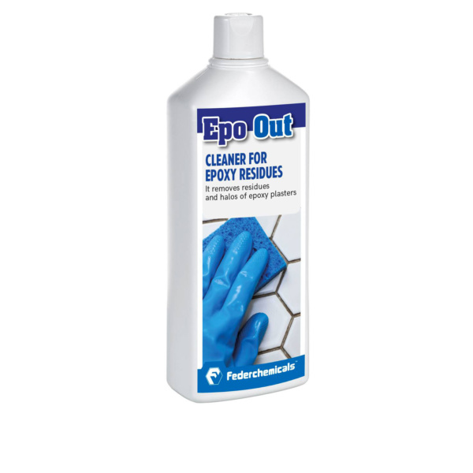
Detergent EPO OUT
Descriere si caracteristici:

EPO OUT este un detergent pe baza de solvent, conceput special pentru indepartarea reziduurilor epoxidice de pe suprafete cum ar fi: ceramica, gresie, vitralii și chiar suprafețe de granit, marmură, pietre naturale ( pietre funerare), cotto, teracota.
Este eficient chiar și pe reziduurile complet uscate si pe suprafete gen ispos.
Nu utilizați EPO OUT pe lemn, linoleum și suprafete sintetice.
Mod de utilizare:
Aplicați EPO OUT pe suprafata uscata și numai pe zona care urmează să fie curățata, lăsați-o să acționeze câteva minute (cel mult 10-15 minute) și frecați cu mâna cu un burete sau o pânză de bumbac alb sau în cazul reziduurilor întărite, utilizați o pensula din plastic sau tampoane abrazive până la eliminarea completă a reziduurilor de îmbinare epoxidică. Nu folositi decat lavete (panze,etc) albe.
Dupa utilizarea EPO OUT este recomandat să se spele suprafața cu produsul NEUTRAL diluat 2: 8 cu apă pentru a neutraliza tratamentul. In cele din urma clătiți cu apă curată. Daca este necesar puteti repeta procedeul.
PRECAUȚII: Datorita multor tipuri de epoxidici se recomanda un test preliminar pe o mică parte a suprafetei, pentru compatibilitatea cu materialul, pentru de a trata și a obtine efectul dorit.Testarea preliminară este, de asemenea, utilă pentru a determina consumul produsului în funcție de caracteristicile materialului .
Se recomanda si impermeabilizarea suprafetelor , dupa procedeu.
Proprietati fizico-chimice:
Aspect lichid
Culoare / usor galbui
Miros caracteristic
PH- 1 +/-0.5(sol.10%)
Greutate specifica 1l
Biodegrabilitate conform CE 648/2004

Avertismente: Pastrati produsul in ambalajul original etichetat,la temp.intre 0-25grade,departe de soare , in spatii aerisite. Produs pentru uz profesional. Utilizati produsul conform indicatiilor din prezenta fisa tehnica. Pentru mai multe informatii consultati fisa de siguranta.

